Login maken en inloggen

Mijn rijksregisternummer: .
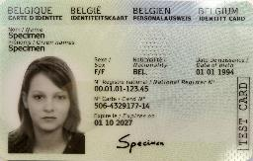

Mijn e-mailadres: .

Voornaam (zoals op je id): .

Naam (zoals op je id): .

Een gewenst wachtwoord:
Probeer hier al eentje te maken!
Minstens 12 karakters lang
Maximum 24 karakters lang
Minstens 1 hoofdletter
Minstens 1 kleine letter
Minstens 1 cijfer
Enkel letters, cijfers of deze tekens - . _
Dit is mijn wachtwoord:
.

Nationaliteit: .

Adres: Land: .

Postcode en gemeente: .

Straat: .

Huisnummer (en bus): .

GSM: .

Je kan ook inloggen met itsme.

Open Internet Explorer, Google Chrome of Mozilla Firefox en ga naar de website
vdab.be

Je komt op dit scherm.
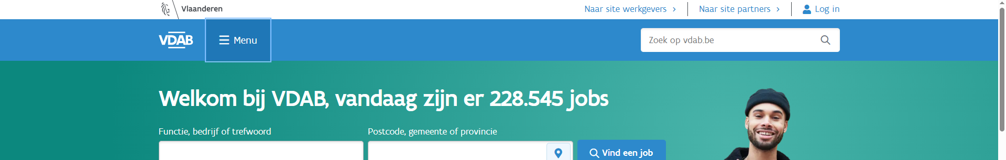

Klik op ‘Menu’ en dan op ‘Maak een account aan’.
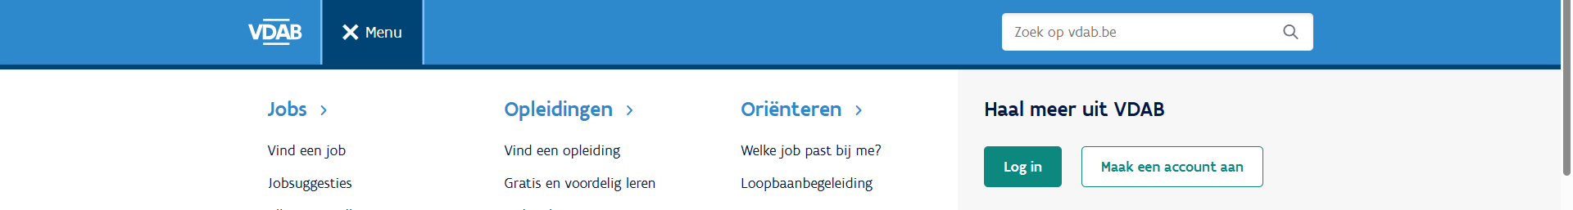

Begin met het aanmaken van je account:
Met itsme, eID of rijksregisternummer met e-mailadres!
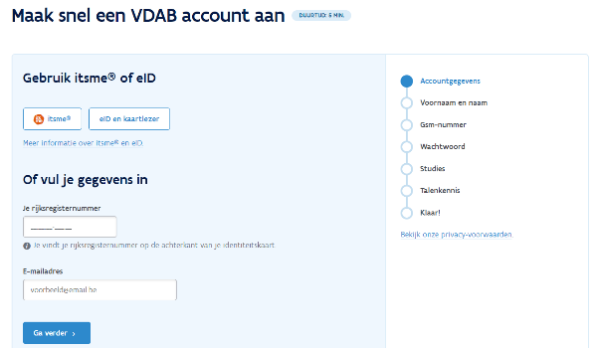

Vul dan alle gegevens in die gevraagd worden!

Begin met je voornaam en naam zoals deze op je identiteitskaart staan!
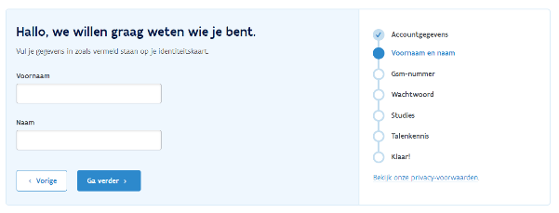

Vul je gsm-nummer in.
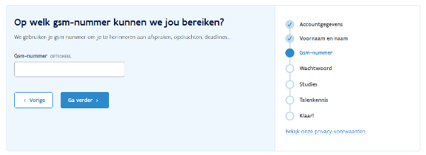

Kies je wachtwoord!
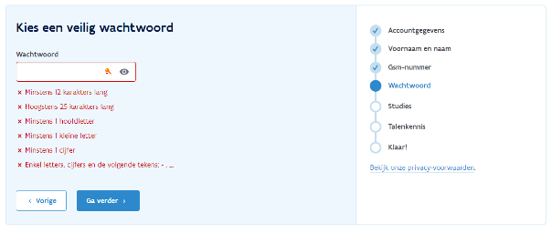

Kies je studie! Studie: Buitengewoon Secundair Onderwijs (BuSO)
BuSO Opleidingsvorm 3 (OV3)
Studiegebied Bouw
(medewerker schilder behanger)
Handel
(winkelmedewerker)
Voeding
(keukenmedewerker, medewerker bakkerij)
School: KIDS Hasselt of BuSO-KIDS
Diploma behaald in: Noteer hier het huidige jaar
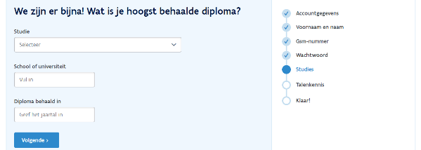

Hoe is het gesteld met je talenkennis?
Selecteer het niveau dat je hebt voor Nederlands.
Je kan ook nog andere talen toevoegen, zoals Engels, Arabisch, Italiaans, Turks, …
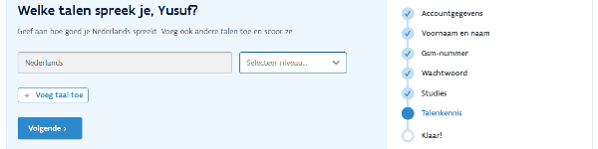

En je bent klaar!
